8 мая Ишимский Дом Культуры выезжал с концертной программой ***«Память за собою позови»,*** посвященной дню Великой Победы в д. Яминка и в д. Большая Тохта, в конце мероприятия все участники худ. самодеятельности вынесли на сцену «Бессмертный полк», зрители впервые увидели портреты своих родных и близких, у всех на глазах блестели слезы…

9 мая у обелиска состоялся торжественный митинг ***«Памяти негаснущей свеча***», который открыл шествие «Бессмертного полка», далее выступали участники худ. самодеятельности, глава администрации Ишимский сельсовет В. Н. Попов, в конце митинга все присутствующие возложили венки и цветы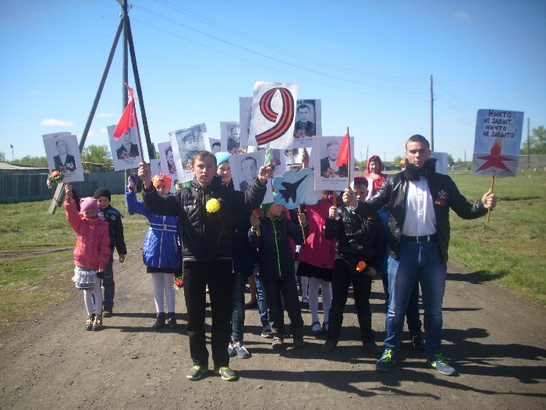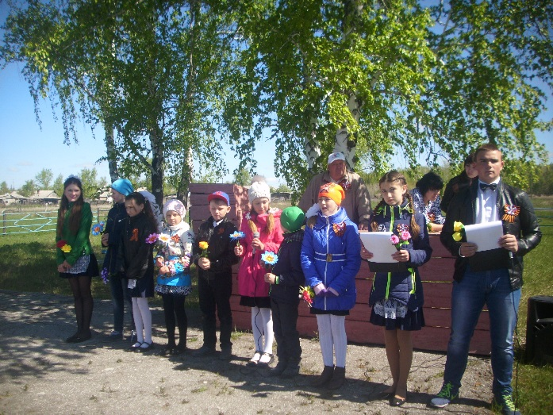

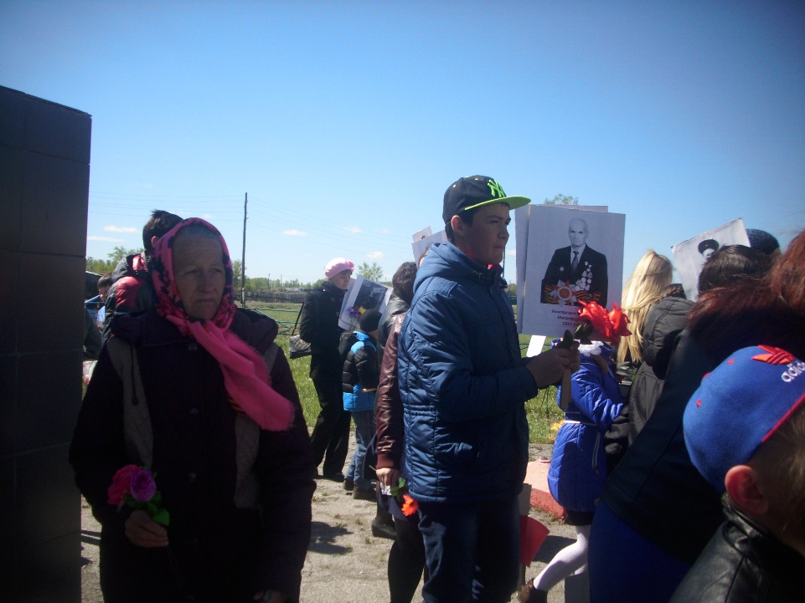

Вечером 9 мая на площади проходило народное гуляние, посвященное Дню Победы. В программе было представлено: театрализованное представление ***«Идут по войне девчата, похожие на парней»,*** игры, конкурсы, викторины, праздничный салют и дискотека под живую музыку.

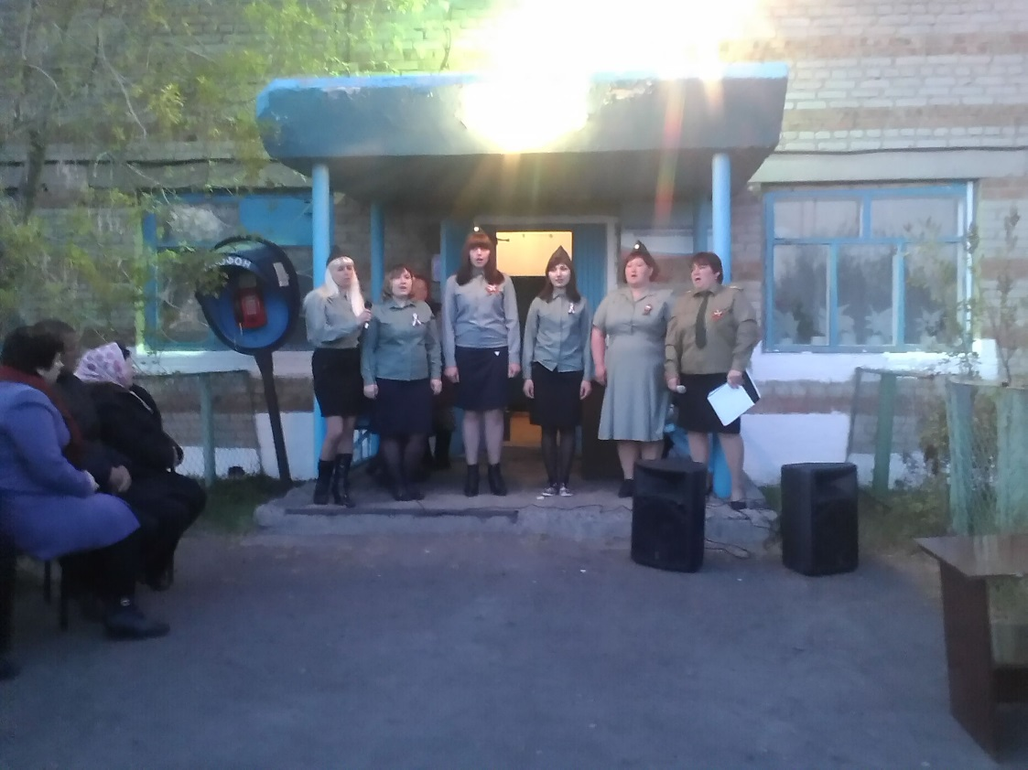

27 мая Ишимский ДК принимал участие в районном конкурсе самодеятельных авторов ***«Сила и душа русского слова».*** Алла Бессмертная читала свое стихотворение «Я живу в России» и завоевала диплом лауреата 3 степени.